LaVision低频粒子图像测速系统（PIV）操作说明
- PIV系统接线
常规PIV系统一般存在三种采集方式，内触发：PIV系统通过配套的时间同步器控制PIV相机、激光器在系统设定的采样频率下进行连续采集，直至采集数量达到系统设置值；外触发信号启动采集的内触发：PIV系统接收一次外部触发信号作为PIV系统开始采集的标志，当外部触发信号到来之后，PIV系统在配套时间同步器控制下按照设定的采样频率进行连续采集，直至采集数量达到系统设置值；完全外触发：PIV配套时间同步器同时作为外触发信号的接收器，当一定频率的外触发信号被同步器接收到之后，同步器按照外触发信号的频率控制PIV相机、激光器以该频率进行数据采集，直至外触发信号停止被发送接收，PIV系统停止采集。
不同的采集方式对应PIV系统设备之间不同的接线方式，一般常用内触发方式进行粒子图像的采集，其对应接线方式如下图1所示。
- LaVision PIV软件DaVis使用操作说明（软件不支持中文输入以及中文路径）
- 新建项目
启动软件之前注意先插上软件电子狗
  - 双击启动软件DaVis 8.4软件，进入图2所示软件界面；
  - 图2红框1内根据需要选择数据存储的文件夹路径，选中对应文件夹后鼠标右键设置为默认文件夹（“Set as MyProjects folder”），此时可在红框1上部My Project中直接对选定文件夹内的PIV项目进行选择或进入后续采集模块；
  - 新建采集项目
点击图2红框2新建项目按钮（“New”），弹出新建项目窗口，如图3所示，项目名称（Project Name）有两种选择方式，一种系统默认方式，项目以创建时项目类型、创建时间自动创建；一种方式为自定义（Specify），在项目名称里自行键入项目名称；
在项目类型（Type of Project）下拉菜单中选择PIV，并点击“ok”完成项目创建，项目创建完成后将自动跳转至项目操作窗口，如下图4所示，若未跳转，双击“MyProjects”下对应项目进入项目操作窗口。在项目操作窗口，点击红框3“close”可返回初始软件窗口，在“MyProjects”下可看到所创建项目标识。
- 标定
在项目创建完成后，首先完成PIV测试前的标定工作，完成PIV粒子图像的像空间图上距离与物理空间实际距离之间的映射关系建立。
在项目操作窗口下点击“Scaling”（红框4）按钮，进入标定操作窗口，如图5所示。首先在红框6内设置设备参数，标定状态下，需要选择相机处于单帧（Single Frame）模式下。具体设置为点击红框6中“Recording”，在弹出的窗口内的相机下拉菜单下选择对应的单帧模式，并可进行相机曝光时间设置，曝光时间越长，拍摄的画面越明亮；
  - 进一步点击红框6下“Timing”，进入采集频率设置，在弹出窗口下“Trigger Source”下拉菜单选择触发模式为内触发（internal），勾选触发频率（Trigger Rate），并设置相应的采样频率，低频PIV系统采样频率支持≤7Hz；
  - 设置完成之后，点击图5红框7内的相机图样按钮，两个相机图样按钮功能分别如下，左侧按钮为拍摄一张照片，右侧按钮为连续在线实时显示拍摄内容，右侧按钮按下后，图5红框8内“stop”按钮高亮，点击“stop”按钮可退出连续在线拍摄。拍摄单张或连续在线拍摄模式下均可在图5红框9拍摄画面中查看拍摄图像。标定时建议使用连续在线拍摄模式，便于实时调整相机镜头焦距，获得清晰的标定图像。
  - 获得清晰图像后，结束画面获取，点击图5红框10内尺寸标定按钮，在获得的红框9内的图像上选取两点，每次单击鼠标一次选取一个点，单击完成将显示和提示点，并弹出对应的两点之间的像素距离和软下默认的物理空间距离，根据实验情况修改真实距离设置，点击“ok”完成设置；
  - 点击图5红框11“finish”按钮完成标定，退出标定窗口，每次完成标定退出时，都将弹出将标定文件进行覆盖的提示，按需求进行选择即可。
- 采集
点击图4红框5“Recording”按钮，进入粒子图像采集界面，如图6所示。
在图6红框12内，设置硬件参数：点击“Recording”，在弹出窗口内，设置相机采集模式为双帧模式（Double frame T1A+T1B）；点击“Timing”，进入采集频率设置，在弹出窗口下“Trigger Source”下拉菜单选择触发模式为内触发（internal），勾选触发频率（Trigger Rate），并设置相应的采样频率，低频PIV系统采样频率支持≤7Hz；点击“camera 1”，可额外对相机进行自定义的图像预处理优化操作，包括黑平衡、去背景等；
  - 粒子图像拍摄效果调试，红框14设置粒子图像两帧图像之间的时间间隔，一般时间间隔设置为粒子在两帧图像之间的移动量为最终解算时的查询窗尺寸的1/4；红框12 “Recording”或“light source”，顺次点击激光器控制按钮“standby”、“on”，开启激光器进入工作等待状态，点击图6红框13“live mode”，点击右侧相机图标按钮，PIV相机和激光器开始工作，图6红框15实时显示拍摄的粒子图像，根据实时显示图像，调整PIV发烟器粒子发生浓度，直至粒子图像清晰、图像上粒子数足够多。点击红框16“stop”按钮退出“live mode”，并点击红框17“stop laser”停止激光器运行；
  - 点击红框13内“Recording”按钮，进入采集模式，对应窗口设置采集图像对数“Number of images”，以及存储图像集的文件名，与项目创建一样，支持两种命名方式，一为系统默认方式，一为“specify”，自定义命名方式，设置完成后，再次如前述，顺次点击激光器控制按钮“standby”、“on”，开启激光器进入工作等待状态，点击采集按钮（红框19），进入采集状态，系统将弹出采集进度提示窗口，直至采集完成设置图像张数后退出采集模式，退出采集模式后点击红框17“stop laser”停止激光器运行。
  - 完成所有工况的图像采集后，点击图6左上角“exit”按钮退出采集界面。
- 速度场解算
  - 在完成图像采集后的项目操作界面，可以看到具体命名好的采集图像集，如图7所示，选中需要进行速度场解算的图像集，点击红框20“Processing”按钮，进入速度场解算界面，如图8所示；
  - 图8红框21操作列表“operation list”中软件保留有前次使用过的后处理操作，可点击框内右上角的“×”删除原有操作处理步骤，自定义添加其他操作；删除完成后，直接点击框内数字，在右侧提示框（红框22）内，在“group”下拉菜单选取具体操作步，一般PIV粒子图像解算选择操作步为“vector calculation-double frames”，此时“operation list”的对应操作步下可进一步对相应的操作步的细化参数进行设置。针对粒子图像速度场解算操作，还可进一步设置图像的预处理、对解算区域添加Mask以截取部分图像参与解算或不进行解算等；
  - 设置完成后，图8红框23内点击“test processing”，软件将对所选图像集的第一张图像进行解算，解算结果显示在界面右下部分结果框内（红框24），若解算结果合理，则点击红框23“Start processing”按钮，进行图像集速度场解算，直至所有图像速度场都解算完成。
- 速度场结果导出
速度场解算完成后，解算界面左上角“exit”退出至项目操作界面，此时可以看到解算后的速度场矢量结果，如图10所示。
右键速度场结果，选择导出（export），进入结果导出界面，如图11所示；
  - 图11红框26内可选择速度场导出格式，一般选择Tecplot软件、Matlab软件等可读取的dat文件格式；红框27内进一步选择速度场结果保存路径以及速度场文件夹名称设置；
  - 路径及文件名设置完成后，点击“export”按钮，即可将速度场结果导出，用于后续流场结果的编程处理。

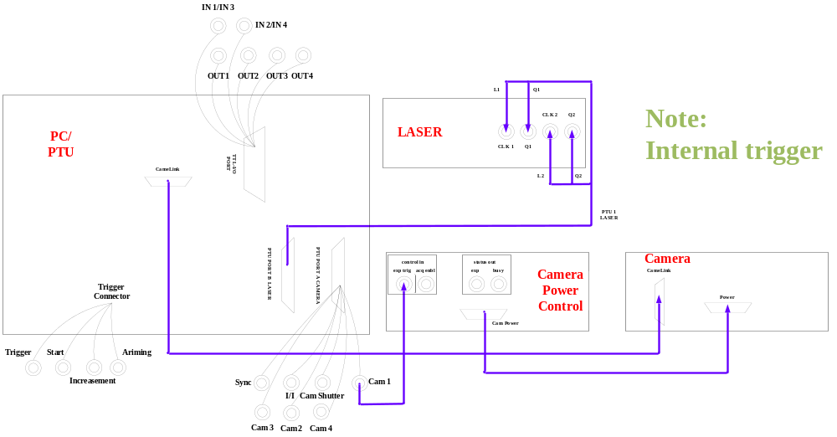
图 1 LaVision PIV系统内触发接线图

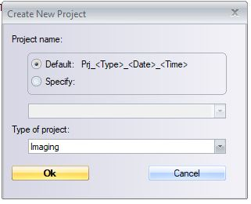
图 2 新建项目窗口

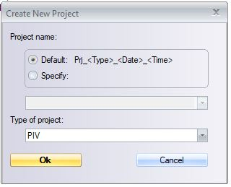
图 3 项目类型选择PIV

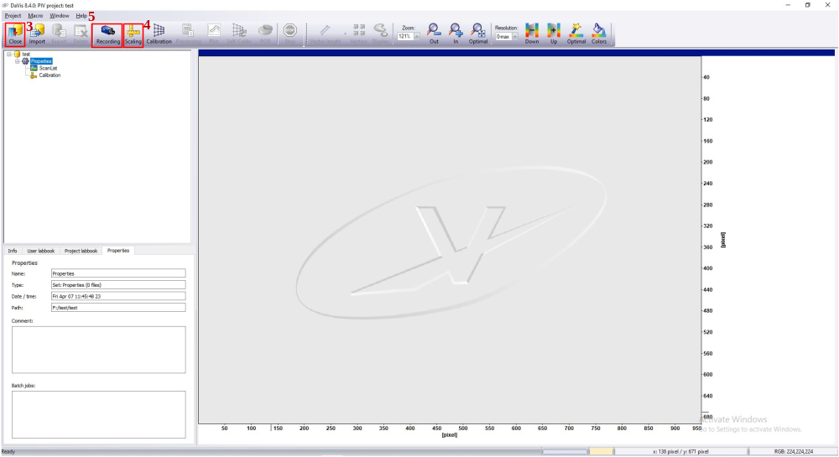
图 4 项目操作窗口

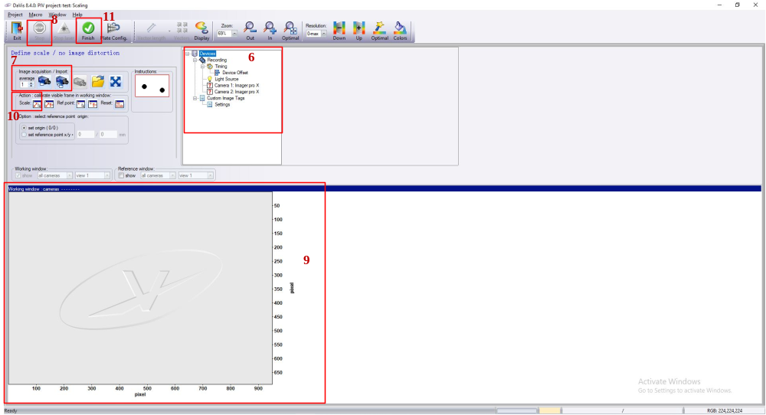
图 5 标定操作界面

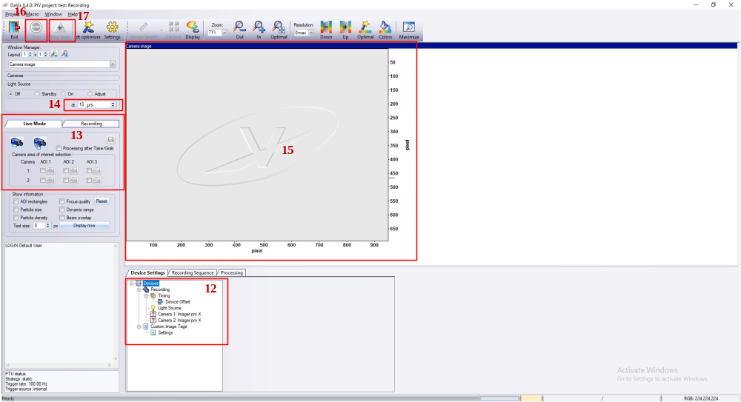
图 6 采集界面

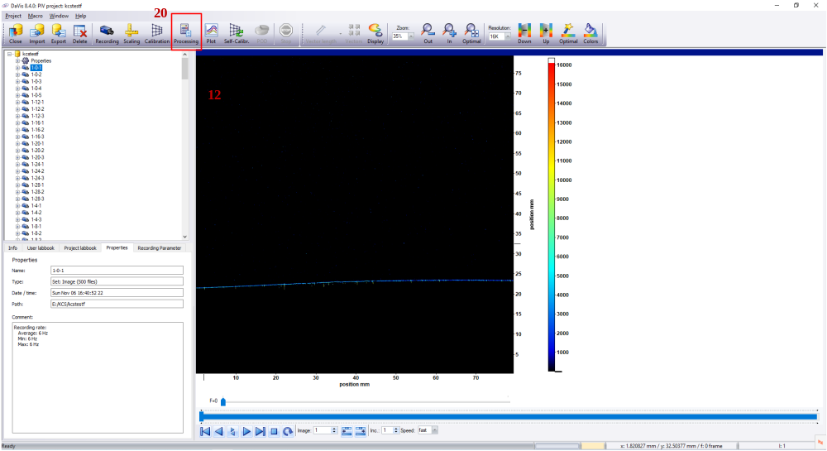
图 7 采集完成后的项目操作界面

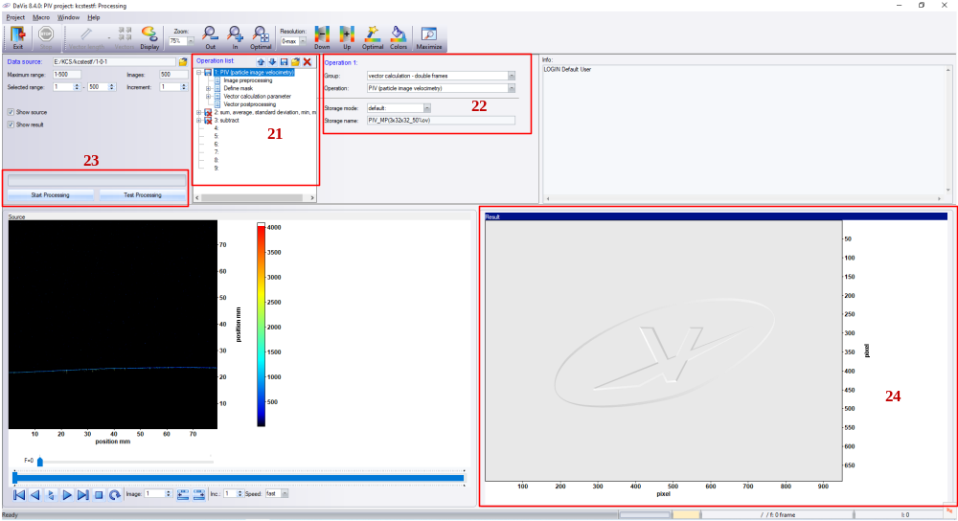
图 8 图像解算界面

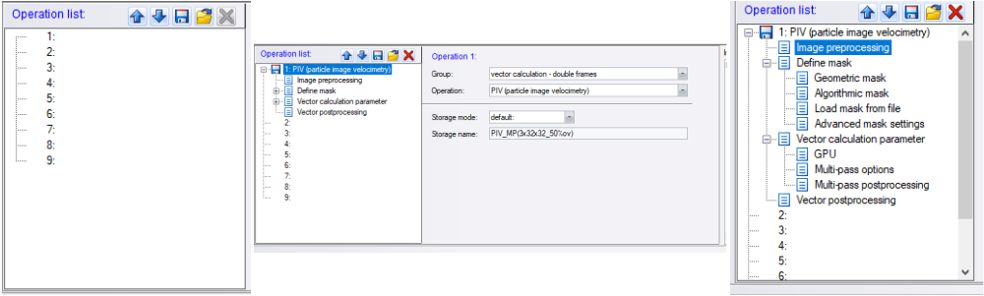
图 9 操作步骤的删除与选取，操作步骤内部具体参数设置

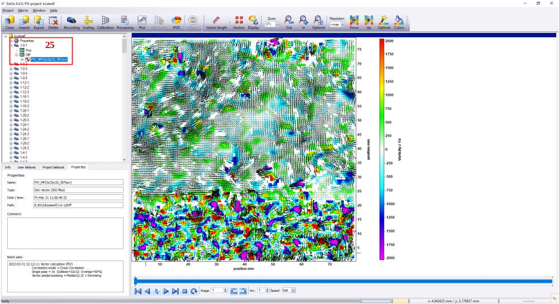
图 10 图像解算完成后项目操作界面

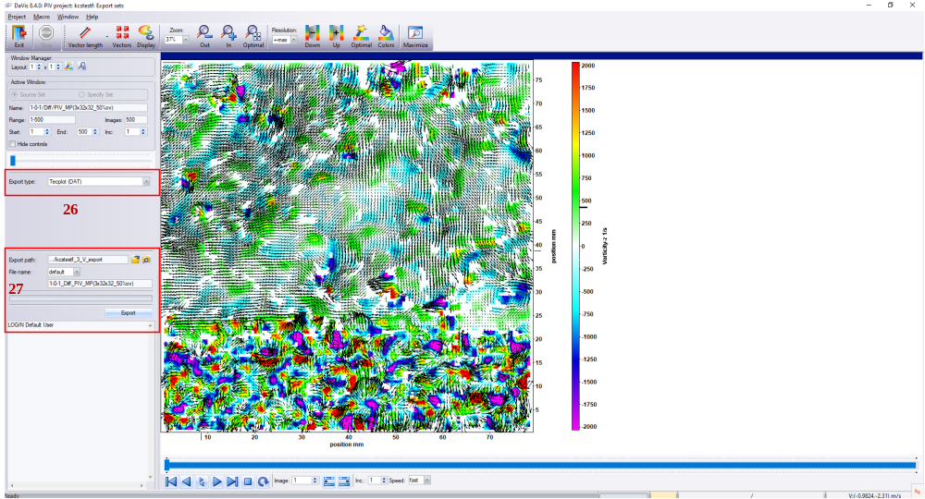
图 11 速度场导出界面

